管理体系审核记录表
过程与活动、  抽样计划 | 涉及  条款 | 受审核部门：管理层、管代 主管领导：黄富、华冰 陪同人员：范康波 | 判定
 |  | 审核员：余家龙 审核时间：2022.10.29
审核条款：管理层:
4.1组织及其环境;4.2相关方需求与期望;4.3确定体系范围;4.4体系;5.1领导作用与承诺;5.2方针;5.3组织的角色、职责和权限；6.1应对风险和机遇的措施；6.1.4措施的策划；6.2目标及其实现的策划；7.1资源；7.4沟通；9.1.1监测、分析和评估总则；9.3管理评审；10.1改进 总则；10.3持续改进；范围的确认、资质的确认、法律法规执行情况、环保抽查及相关投诉情况、上次审核不符合验证、证书使用情况验证。
理解组织及其环境 | 4.1 | 公司制定有《内、外部因素识别评价总清单》，确定对公司有利的内外部环境因素有：公司全体员工的环境意识比较强；公司的设备和研发的工艺技术水平、销售方式方法比较先进。  对公司不利的内、外部因素有：市场竞争非常激烈，产品销售利润不断降低、员工成本增加。  公司通过行业交流会、座谈会、每周工作例会、QQ、微信等进行内外部沟通，并定期进行评审，形成会议记录。  查见《内部因素识别评价总清单》及《外部因素识别评价总清单》  内部环境，人力因素，目前情况：人力资源充足，不利情况：部分岗位技能弱，整改决策：加强岗位培训； | 符合
理解相关方的需求和期望 | 4.2 | 公司确定的相关方有员工、股东、供方和合作伙伴、政府、顾客等。  理解员工诉求的形式为谈心、茶话会等；理解银行等相关方的形式主要为电话沟通、上门拜访等；  员工关注的主要问题有工资、待遇、晋升机制、福利等，供应商关注的主要问题是回款时间等。  对相关方的要求的监视和评审的方法多样，通过QQ和微信等现代通讯手段是常用的便捷而又高效主要方法。  查见《相关方及其期望识别清单》  相关方：员工、股东、供方和合作伙伴、政府、顾客  需求和期望：产品符合顾客要求、及时交货、价格合理、服务及时、通过ISO14001：2015。 | 符合
确定EMS范围 | 4.3 | 公司确定的环境管理体系的范围为:水性涂料、胶粘剂涂料、干粉腻子的生产的相关环境管理活动  经识别，组织依据ISO14001：2015版标准的要求建立、实施、维护环境管理体系，符合标准要求。  注册地址：成都市青白江区工业集中发展区向阳路666号  生产/经营地址：成都市青白江区工业集中发展区向阳路666号 | 符合
环境管理体系 | 4.4 | 公司按照ISO14001：2015标准的要求，现场查见有建立、实施、保持和持续改进环境管理体系，策划环境管理手册、环境程序文件、作业文件，包括所需过程及其相互作用，制定有风险管理控制办法，确定产生非预期的输出或过程失效对产品和顾客满意带来的风险，以及应对措施。  组织制定有管理评审控制程序，定期进行体系评审，必要时变更过程，以确保过程持续产生公司期望的结果。 | 符合
领导的作用 | 5.1 | 总经理：黄富； 管代：华冰  通过与总经理交流：总经理从以下活动方式对公司建立、实施环境管理体系并持续改进其有效性所做出的承诺提供证据：  1、公司以会议、培训等形式对员工进行满足顾客要求和适用法律法规要求重要性的教育，使全体员工意识到满足上述要求是公司适应市场经济，树立良好形象，提高经济效益至关重要的管理行为；  2、制定和发布公司自身管理方针；  3、确保管理目标的制定、分解落实到相关职能和部门，并激励员工为实现目标而努力；  4、定期进行管理评审，以评价管理方针、管理目标的适宜性及实现情况，同时评价管理体系的适宜性、充分性和有效性。  5、为确保建立、运行和持续改进管理体系所需的一切资源得到满足，公司提供了信息、技术、人力、设备、环境和资金等必要资源。 | 符合
方针 | 5.2 | 环境方针为：  污染预防，全员环保，自觉遵守国家和地方有关环境保护方面的法律法规，并保障所需资源的投入。  上述环境方针体现了公司对环境污染和可持续发展方面的承诺。也是公司全体员工的环境行为准则。  管理方针在手册上进行了确定和发布，并通过文件发放的形式发放至各部门、给员工进行了宣传培训。  方针未对外进行了发布。  手册对方针的内涵进行了阐述，为目标制定及评审提供了框架，每年至少一次,在管理评审会议上讨论其适宜性和改进机会。 | 符合
组织的角色、职责和权限； | 5.3 | 查《管理手册》包括了企业组织机构图、职能分配表。公司编制了《部门职责》和《岗位说明书》对总经理、管理者代表、各部门的岗位职责和权限进行了规定，内容全面合理。各部门、岗位之间通过会议、文件传阅、培训等方式相互了解职责与权限。 | 符合
应对风险和机遇的措施；  措施的策划 | 6.1  6.1.4 | 提供有《组织环境和相关需求分析清单》，内容包括考虑的层面、当前现状、风险或机遇、应对措施等，抽查2项如下：  层面... 当前现状...风险或机遇...应对措施...  1)内部服务流程 会产生固废排放 周围居民投诉 对固废进行分类收集处理。  2)外部供应链 现有供方没有发现环保不达标或违规，但少有通过ISO14001认证 供方可能会因环保问题而停业或关闭，影响供货。 对现有主要供方进行调查审核；优先考虑通过ISO14001认证的供应商  ......  应对风险和机遇的措施应与其对于产品和服务符合性的潜在影响相适应。  提供有《环境因素识别评价控制程序》，内容包括环境因素的识别、确认、汇总、评价和重要环境因素的确定、登记、清单发放及更新控制。  公司重要环境因素有以下5项：  1）潜在火灾；2）固废；3）、粉尘；4）、噪声；5）、废气。  抽查以下二项重要环境因素的管理措施：  - 潜在火灾：  1)配备消防器材；  2)加强教育；  3)应急演练。  2、固废排放：  1)对工作人员进行教育培训，增强员工的环保意识;  2)购备垃圾箱，及时回收，分类堆放，定期按规定处理。  查见《风险和机遇评估分析表》：  - 类型：外部因素；  类别：竞争风险：公司目前的竞争对手也是比较优秀的，影响公司的领先优势。机遇：竞争加剧，发展压力大，但也会带来新的发展机遇。  应对机遇及措施：及时关注公司产品、服务市场的情况，收集信息及时调整，保持公司产品的竞争力。  针对外部因素，还分析了市场、原材料、文化、社会经济、法律法规的变化等。  - 类型：内部因素；  类别：人力资源风险：公司目前人员，被外单位吸引离开的情况还是存在，人员在素质上参差不齐，加上绩效考核不能落实，会对工作完成质量造成不好的影响。机遇：公司目前主要人员比较稳定，各项绩效能顺利开展，为公司发展提供一个比较好的基础。  应对机遇及措施：各部门应及时关注员工的心态变化，注意工作方式，创造良好的工作环境，提高员工的归属感。  针对内部因素，还分析了财务状况、人力资源、基础设施等。  应对风险和机遇的措施应与其对于产品和服务符合性的潜在影响相适应。 | 符合
目标及其实现的策划 | 6.2 | 环境目标及完成情况：  1）、无火灾事故发生 0  2)、固体废弃物分类收集处置率达到100% 完成率100%  3）、废气排放达标 达标  4）、粉尘污染达标 达标  5）、噪音污达标 达标  6）、废气的排放达标 达标  查《目标考核表》2022年1月-9月对目标进行考核，考核情况均满足环境目标。 | 符合
资源 | 7.1 | 询问总经理，企业为了实施环境管理体系，并持续改进其有效性、增强顾客满意度和体系正常运行提供了充足的资金及必要的资源，为提高员工质量、环境意识组织了的培训，目前的资源基本满足策划需要。  总经理对资源的配备比较重视，人力资源、设备和工作环境等可满足水性涂料、胶粘剂涂料、干粉腻子的生产所涉及场所的相关环境管理活动的需要。 | 符合
沟通 | 7.4 | 公司和部门负责人清楚公司及各部门与EMS相关的内部沟通和外部信息交流的项目、内容等。如：公布、公开质量方针和质量目标、与客户、外部供方等相关产品和服务的沟通等。  --主要的事项内、外沟通均事先做出策划或规定，内容包括：沟通事项、沟通的职责、沟通对象、沟通内容、沟通时机、沟通方式等等。  --通常的沟通方式包括但不限于：会议、文件、改善提案、通告、内部联络书、内部电脑网络、培训、拜访、交谈、提交报告等。  --现场查看记录并口头交流确认：公司及综合部负责的相关内、外沟通效果基本满足要求。 | 符合
监测、分析和评价总则； | 9.1.1 | 公司对需要监视和测量的对象的确定，监视、测量、分析和评价方法的选择，实施监视和测量的时机、实施分析和评价的时机界定，EMS的绩效和有效性的评价方法的采用及有关监视和测量记录的保留等要求予以较清楚的策划和确定，详见相关程序文件及监视、测量、分析和评价的实施计划。 | 符合
管理评审 | 9.3 | 查，公司管理手册，规定了管理评审的要求：管理评审的主持人、时间频率、管理评审的输入、输出等。公司制定了“管理评审程序”,规定每年至少进行一次管理评审，每次时间间隔不超过12个月  时间：2022年6月23日（上次审核时间2021年6月24日，符合要求）  主持人：总经理  参加人员：体系涉及到的各部门所有有人员  评审结论：  1、本次会议通过各职能部门反馈的情况，先由各部门起草了汇报材料，经管理者代表审阅汇总，管理者代表审阅批准后下发到每个与会者手中阅读，再在会议上对这些情况进行了分析、讨论，得出结论如下：  本公司现行管理体系是本公司新近建立的质量、环境管理体系，目前符合本公司的现状，符合管理体系标准的要求，内容充分、适宜；从运行情况看，各项管理活动可以按照体系所规定的方法实施，各过程和活动处于稳定的受控状态，结果能达到预期的效果，通过对过程和服务质量、环境的监视和测量，本公司的质量、环境目标基本达到，用户要求得到满足；体系运行有效。  2、本公司现行的质量、环境方针、目标符合用户期望及本公司发展；  3、本公司的运作符合国家的相关法律、法规；  4、由于本公司的综合管理体系建立时间不长，现无更改的必要。  5、总体来看，本公司的管理体系是持续适宜、充分的。  改进、纠正和预防措施摘要及责任部门：  1、加强各部门岗位职责的培训。  管理评审结论：环境方针、目标适宜，体系符合企业现状，公司建立的管理体系适宜、充分、有效 | 符合
改进 总则  持续改进 | 10.1;10.3； | 公司制定系列程序文件《管理评审程序》、《不合格品控制程序》、《纠正预防措施控制程序》及《内部审核控制程序》等，对持续改进的过程予以规定，以实现环境管理体系及产品符合性的持续改进。持续改进的过程包含持续改进的提出、立项、不合格的原因的分析、纠正措施的确定、跟踪和评价及负责部门和人员职责等。  公司通过方针、目标的达成分析、内部审核结果、数据资料统计分析、纠正和预防措施和管理评审等方式，以推动环境管理体系的持续改进。  公司主要按策划的管理手册、程序文件等实施运行，主要采用内审、管理评审、数据分析、纠正和预防措施、方针和目标等来实现对环境管理体系的改进，另外主要通过日常工作中发现的问题及时予以调整解决来实现。 | 符合
范围的确认、资质的确认、法律法规执行情况、环保抽查及相关投诉情况、证书使用情况、上次不符合验证。 |  | 现场确认，公司环境管理体系覆盖范围：  水性涂料、胶粘剂涂料、干粉腻子的生产所涉及场所的相关环境管理活动  提供营业执照（三证合一），检查有效。公司严格执行国标及企业标准要求和法律、法规要求。  体系运行至今，公司没有环保抽查情况，没有相关的环境投诉。  经现场验证上次审核不符合标准8.2条款，经本次验证未出现类似情况发生；现场查看证书使用情况良好。 | 符合

说明：不符合标注N

管理体系审核记录表
过程与活动、  抽样计划 | 涉及  条款 | 受审核部门：综合部 主管领导：范康波 陪同人员：华冰 | 判定
 |  | 审核员：余家龙 审核时间：2022.10.29
 |  | 审核条款：5.3组织的角色、职责和权限；6.1.2环境因素；6.1.3合规义务；6.2目标及其达成的策划；7.2能力；7.3意识；7.5文件化信息；8.1运行策划和控制；8.2应急准备和响应；9.1监视、测量、分析与评估；9.1.2符合性评估；9.2内部审核；10.2不符合和纠正措施；EMS运行控制相关财务支出证据
组织的角色、职责和权限 | 5.3； | 查《岗位职责》，已经明确了综合部的岗位职责，具体为：  主要职责如下：  1）负责公司的行政管理工作，对所负责工作的质量负责；  2)负责人事管理、员工培训、考核及管理。  3)负责组织公司各项教育培训工作。  4)负责公司体系文件的推行工作和监督实施。  5）负责确保环保资金资金的落实.......  部门职责清晰、明确。  综合部、财务部负责人能基本阐述本部门的主要职责。 | 符合
环境因素 | 6.1.2 | 查见：《环境因素识别与评价程序》，上述文件对识别和评价方法、程序、职责、记录作了规定。  综合部2022年3月6日组织了各个部门开展了环境因素的识别工作。  查见：《环境因素识别与评价清单》和《重要环境因素清单》，按照部门和经营过程进行识别并评价出公司重要环境因素有：潜在火灾、固废排放2项，识别清楚、准确，评价合理。  查：公司《环境因素调查表》，涉及以下内容：  a.废弃纸杯、日光灯管、墨盒等办公用品固废排放等；  b.办公水、电的消耗；  C.办公过程包装箱固废的排放。  .......  共计识别38项。识别基本清楚、全面。 | 符合
法规与其他要求/合规性义务 | 6.1.3 | ---有《法律法规和其他要求控制程序》，查有《法律法规和其他要求清单》，对本公司质量环境管理体系适用的法律法规和当地政府、行业要求进行了识别，包括环境质量标准、排放标准、等。  · 查见：2022年《法律法规和其他要求清单》  1）国家相关法律法规等  2）四川等地方法规；  3）与环境管理相关的执行标准  抽 ：中华人民共和国环境保护法  中华人民共和国消防法  中华人民共和国劳动合同法等  固体废弃物污染防治法等97份。  《清单》中列出了文件名称、实施日期、涉及条款、登记日期等内容；  查见部分法律法规未及时更新，不符合。 | N
目标及其实现的策划 | 6.2 | 综合部的环境目标及完成情况：  1.培训计划及时完成率100% 完成率100%  2.固体废弃物分类收集处置率达到100% 完成率100%  3.火灾事故为0 0  4.触电事故为0 0  查2022年1月至9月目标统计，环境目标达到要求。  查，公司编制了环境管理实施方案：制定、执行程序或作业文件；加强监测和测量；培训与教育；应急响应。 | 符合
能力 | 7.2 | 公司确定了从事的工作影响环境管理体系绩效和有效性且在公司控制范围内的人员所必要的能力，这些能力主要是基于适当的教育、培训或经历等。  公司对每个从事影响产品符合性要求及从事的工作影响环境管理体系绩效和有效性的工作人员的能力进行识别，制定培训制度、有计划有目的、系统地提供培训以满足这些需求。  适用时，采取措施（包括：培训、辅导、重新分配工作或招聘具有能力的人员）获得所需的能力，并评价措施的有效性。保留适当的形成文件的信息，作为人员能力的证据。  提供有特种作业人员资格证书，具体见附件。  查见2022年度培训计划共5次，已完成的培训记录4次。  1）2022.3.17培训内容：公司应急预案演练培训。培训老师：范康波，培训人员：华冰 黄富 余峰 赵平等；培训内容：火灾应急预案内容、火灾应急设备的使用方法。效果评价：经抽查考核及员工面谈，参训人员反映对本次培训知识清楚，对工作预期有帮助，本次培训有效。评价人：黄富。  2）2022.9.13 培训题目：体系文件培训；培训老师：黄富，培训人员：华冰 范康波 余峰 赵平等；培训内容：管理体系文件，方针、手册、程序文件、管理文件、作业指导书等。效果评价：公司全体人员在依据ISO14001标准下建立的管理体系有了全面的认识，更深层次结合本公司的实际情况，对管理体系的运行打下了良好的基础，对日后的管理提供了保障。评价人：黄富。  ......  公司人员能力管理符合要求。
意识 | Q7.3 | 公司通过宣导、培训、制度约束等方式确保员工能意识到他们从事的活动的相关性及重要性，以及他们对贯彻方针、达成目标及实现QMS的有效性的积极贡献，以及其不符合QMS要求的后果。  ---经与余峰、赵平等员工沟通了解，其基本具备以上必要的质量意识和环境管理体系相关意识。
文件化信息 | Q7.5 | ----有《文件和记录控制程序》，体系文件生效实施日期为2020年3月10日，文件规定了环境管理体系文件的编制、审批、评审、编号、回收、发放、更改、换版、作废等的管理和控制。  · 查《体系受控文件清单》，包括管理手册、程序文件23个（按质量、环境和职业健康安全三体系策划），另有公司制定的《员工入职要求及岗位职责》、《目标分解》等文件。  · 查：《文件发放、回收登记表》，抽查文件发放情况，有收文、发文的确认签字，符合文件发放规定。  文件资料基本满足岗位工作需要，并为现行有效版本。  · 查文件的评审及更新：管理评审时对文件的适宜性及可操作性进行评审：适宜、可操作。  查文件的作废：暂无作废文件。  电子文档需要责任部门留下发放记录，并告知换页处置要求。  文件按需求和公司管理规定发放至有关部门和人员，查有发放记录，符合。  待改进：  未对电子文档的安全性管理做出明确规定。  ----有《记录控制程序》，对记录表单的设计、编号、填写、贮存、保管、保护、检索、保存期限、到期处置等方面规定了要求并按此程序控制。  提供《记录清单（含质量、环境安全）》，包括《合格供方评价表》、《合同评审表》、《培训计划表》、《消防安全检查记录表》等记录文件清单，规定了记录的名称、编号、责任部门、保存期限等内容。  核对标准规定的应保留的记录和保存期限，标准所规定的记录均涵盖，保存期限规定的合理。  记录清单中对记录的管理、控制进行明确的分工。行政部主要负责归档公司环境管理体系标准文件的标识、编目、保管、贮存，负责本程序的归口管理。见行政部保管的记录：  a. 产品执行标准及其他要求清单；  b.年度培训计划等记录；  c.管理评审计划等记录；  d. 质量目标完成情况统计表。  所见记录反映行政部能够按照记录控制要求进行管理，记录保存完整，填写清晰、工整。记录控制符合要求。
运行的策划与控制 | 8.1 | ◆组织制定了环境运行相关的控制程序及相应的控制准则，如废弃物排放控制、相关方环境安全管理办法、消防管理制度、火灾预防应急准备和响应管理等过程的运行准则。  ◆根据过程的运行准则，组织实施资源能源的消耗控制、火灾预防等过程的控制，避免和减少了环境的损失。  ◆消防设施检查、节能降耗运行检查、火灾预防运行检查等关键运行控制信息的证据都以记录或文件的方式保留。  ◆抽查环境运行的策划与控制实施  1）固体废弃物排放的管控：  制定并实施《运行控制程序》中固体废弃物控制要求。综合部负责废弃物的分类、收集、保管、委托有资质的环保公司合法拉运、处置。现场分设：可回收一般废弃物、不可回收一般废弃物收集容器，员工能按要求分类放置固体废弃物。  现场分设：可回收一般废弃物、不可回收一般废弃物收集容器，员工能按要求分类放置固体废弃物。  2）资源、能源消耗管控：  负责人讲，公司资源、能源节约有相关规定措施，如：加强宣传、主管检查督导、专人定期统计跟进。现场有水、电、气等使用的场所，均有节约资源、能源的宣导标语。未发现资源、能源过度消耗或浪费的情形。公司制定了节约资源、能源目标，除日常监督落实外，每月一次集中统计跟进。记录显示：基本达成目标。  3）火灾预防  制定并实施《应急准备与响应控制程序》。  组织管辖的区域内，均按要求配备灭火器、应急灯及安全出口标识并每月点检记录；对可能产生火灾隐患的区域予以重点排查，若发现问题及时上报、整改。  现场查看与南充嘉源环保科技有限公司签订的危废处理合同，  提供有月度进行的环境监测报告，见附件。 | 符合
应急准备和响应 | 8.2 | 查见：《应急准备和响应程序》、《消防火灾应急疏散预案》、《机械设备事故救援应急预案》等。  查见：消防演练实况记录：相关人员参加了2022年04月26日在公司由综合部组织的火灾消防演练。  查，现场能提供有演练预案，演练计划等资料。通过演练，公司员工的安全逃生意识有明显的改善和较大提高。使员工掌握了安全逃生的方式和路径，员工能按预案执行和获救等。  上次审核不符合为不能提供火灾演练效果评价的证据，本次审核已完成整改，整改有效。  应急准备：在公司办公区域，配置有灭火器，符合管理要求。  提供有现场演练照片。  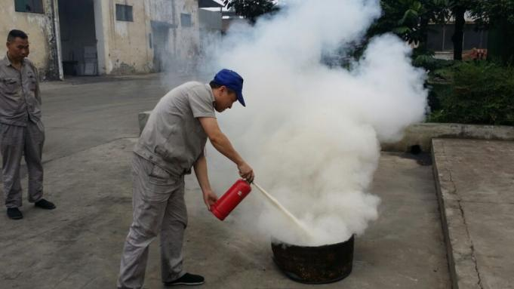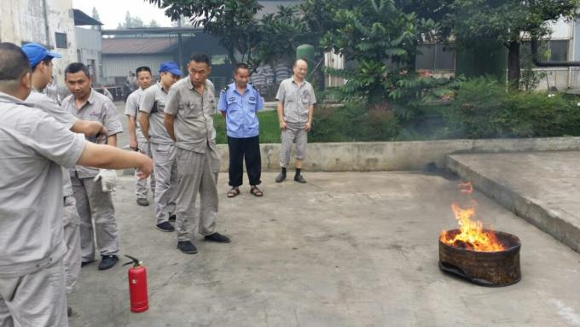 | 符合
监视、测量、分析与评估 | 9.1 | ----有《绩效测量与监测控制程序》和管理文件。  ◆查公司消防设备运行检查记录表  2022年1-10月份，公司对消防器材、用电安全进行了检查，均合格。  检查人：范康波  ◆ 查《消防安全检查记录》，由综合部组织实施对公司各部门的安全消防管理进行监控检查，每月一次。  ◆查《环境体系运行检查记录》，由综合部组织实施对公司各部门的水电、固废、消防、控制方案等进行监控检查，每月一次 | 符合
符合性评估 | 9.1.2 | ----有《合规性评价控制程序》，规定明确基本合理。综合部组织对公司环境安全健康管理活动，遵守相关法律法规和其他要求情况进行评价，评价结果符合相关法律法规和其他要求，无违法违规情况并保持有合规性评价记录。  查由综合部组织各部门于2022年5月27日对公司管理和经营活动中涉及的重要环境因素、危险源、法律法规进行了评价。  评价结论：符合  评价人：公司领导及各部门负责人  查：有《合规性评价报告》，有保持合规性评价的相关记录。 | 符合
内部审核 | 9.2 | 查管理手册，公司按标准要求编制了《内部审核程序》，规定了内部审核的目的、范围、职责、要求、方法频次等，规定每两次内审的时间不得超过12个月。  查，2022年《内部审核计划》  审核时间：2022年5月30日（上次审核时间2021年06月04日符合要求），  目的：评定并确定现行的管理体系、方针是否符合标准的要求，运行是否有效，迎接认证公司审核；  范围：管理手册覆盖的所有部门、过程和要素。  审核组长：华冰 审核员：余峰  抽查《综合部审核检查表》《生产技术部审核检查表》，《市场营销部审核检查表》审核记录，审核过程及条款基本齐全，不存在审核自己部门的情况。  查本次内审共发现不合格项1个，属一般不符合。涉及综合部不符合标准7.2条款综合部不能提供2022年5月内审员培训记录，已经对不合格原因进行了分析，制订了纠正措施，并对结果进行了验证。  查，审核结论：公司环境管理体系的建立符合标准要求、实施有效。  通过内部审核，公司环境管理体系的建立实施是有效的，符合标准要求。 | 符合
不符合和纠正措施 | 10.2 | 公司制定系列程序文件《管理评审程序》、《不合格品控制程序》、《纠正预防措施控制程序》及《内部审核控制程序》等，对持续改进的过程予以规定，以实现环境管理体系及产品符合性的持续改进。持续改进的过程包含持续改进的提出、立项、不合格的原因的分析、纠正措施的确定、跟踪和评价及负责部门和人员职责等。  公司通过方针、目标的达成分析、内部审核结果、数据资料统计分析、纠正和预防措施和管理评审等方式，以推动环境和职业健康安全管理体系的持续改进。  抽查不符合处理记录：  提供《纠正预防措施处理单》1份  抽1 份不合格事实：2022年5月30日综合部不能提供2022年5月内审员培训记录。已对不合格原因进行了描述分析，采取了相应措施，基本符合要求。  公司主要按策划的管理手册、程序文件等实施运行，主要采用内审、管理评审、数据分析、纠正和预防措施、方针和目标等来实现对环境和职业健康安全管理体系的改进，另外主要通过日常工作中发现的问题及时予以调整解决来实现。 | 符合
EMS运行控制相关财务支出证据 |  | 提供有2022年支出清单：支出项目有购置灭火器、消防演练、垃圾处置、劳保用品等共计2万元。
说明：不符合标注N

管理体系审核记录表
过程与活动、  抽样计划 | 涉及  条款 | 受审核部门：市场营销部 主管领导：赵平 陪同人员：范康波 | 判定
 |  | 审核员：余家龙 审核时间：2022.10.29
审核条款：市场营销部:
5.3组织的角色、职责和权限、6.1.2环境因素；6.2目标及其达成的策划；8.1运行策划和控制；8.2应急准备和响应
组织的角色、职责和权限 | 5.3； | 查，市场营销部的岗位职责和权限如下：  1）负责跟踪行业发展趋势，建立和完善营销信息收集、处理、交流；  2）负责市场调研，掌握消费者购买心理和行为，为公司市场活动提供决策依据；  3）负责商务、物流、售后管理工作，有效支撑公司业务开展及管理；  4)负责本部门的环境因素识别，完成本部门目标、指标和环境管理方案的实施；  。。。。。。  市场营销部负责人对部门职责清楚。 | 符合
环境因素 | 6.1.2 | 查，依据《环境因素识别与评价》，根据不同的时态、状态识别了环境因素，通过对其发生的可能性、危害性等进行评价，市场营销部确定的重要环境因素有：潜在火灾、固废的排放。  现场查看，部门的主要工作为办公室内务管理、供应商管理及人力资源管理等。办公过程中有办公固废、辅料等固废，部门的环境因素识别和重要环境因素基本到位。 | 符合
目标及其实现的策划 | 6.2 | 查市场营销部的环境目标为：  1.火灾事故为0  2.触电事故为0  3.固体废弃物分类收集处置率达到100%  环境目标完成情况：  1.火灾事故为0  2.触电事故为0  3.固体废弃物分类收集处置率达到100%  查：2022年1月-9月市场营销部目标完成情况，均完成预定目标：  查，公司编制了环境管理实施方案：制定、执行程序或作业文件；加强监测和测量；培训与教育；应急响应。等均符合要求。 | 符合
运行策划和控制 | 8.1 | ----有《环境运行控制程序》、《固体废弃物分类办法》、《节能降耗管理规定》、《消防管理制度》等文件。  其运行控制措施如下：  ◆ 一般固体废弃物控制：  ◆ 对固废分类收集，生活垃圾由市政环卫定期清运处理，办公有害固废（如黑盒、硒鼓等）由综合部交供应商回收。  ◆ 资源和能源消耗：  办公用纸两面使用后方可按废纸处理；定期对水电的消耗进行统计；  ◆ 现场查看，市场营销部安全环保措施实施情况：  ·现场张贴禁烟标识、安全用电及节能标志等标识，未发现大功率电器使用。  安全教育  培训教育宣传：  ·查见：有三级安全教育记录，包括救援知识、垃圾处理等培训记录。 | 符合
应急准备和响应 | 8.2 | 查见：《应急准备与响应程序》、《消防火灾应急疏散预案》等，并针对相应的预案进行演练并作出了评价。  抽查：火灾演练记录：生产技术部工作人员参加了2022年04月26日在公司由综合部组织的火灾消防演练。  查，现场能提供以上演练记录及演练效果评估报告。通过演练，部门员工的安全逃生意识有明显的改善和较大提高。使员工掌握了安全逃生的方式和路径，员工能按预案执行和获救等。  应急准备：在公司办公区域，按要求配置有灭火器。 | 符合

说明：不符合标注N

管理体系审核记录表
过程与活动、  抽样计划 | 涉及  条款 | 受审核部门：生产技术部 主管领导：蒋正国 陪同人员：范康波 | 判定
 |  | 审核员：余家龙 审核时间：2022.10.29
 |  | 审核条款：5.3组织的角色、职责和权限；6.1.2环境因素；6.2目标及其达成的策划；8.1运行策划和控制；8.2应急准备和响应
组织的角色、职责和权限 | 5.3； | 查《岗位职责》，已经明确了生产技术部的岗位职责，具体为：  主要职责如下：  1）做好本部门环境因素的识别，部门内环境运行控制；  2）认真贯彻执行公司各项管理制度和环境管理体系标准；  3）认真贯彻执行公司各项管理制度和环境管理体系标准；  4）领导建立和完善管理制度，组织实施并监督、检查生产体系的运行；  5）负责不合格产品的处理；  6）负责售后产品的处理；  7）负责设备管理，负责设备的维修保养部门职责清晰、明确  .......  部门负责人熟悉本部门职责。 | 符合
环境因素 | 6.1.2 | 查见：《环境因素的识别与评价程序》，上述文件对识别和评价方法、程序、职责、记录作了规定。  查，生产技术部《环境因素识别评价表》：  生产技术部环境因素有36个：  a.水电资源的消耗、固体废弃物如笔芯、纸张、纸杯的废弃；  b. 复印机硒鼓、打印机色带、墨盒的更换等；  C.现场生产过程中产生的粉尘、噪声、废气等；  查，部门的重要环境因素为：潜在火灾、固废、粉尘、噪声、废气等  公司采用了现场观察、经验判断等环境因素识别及环境影响评价方法。  识别基本清楚、充分，评价基本合理 | 符合
目标及其实现的策划 | 6.2 | 生产技术部环境目标及完成情况：  1.固体废弃物分类收集处置率达到100% 完成率100%  - 无火灾事故发生 0  - 触电事故为0 0  - 粉尘污染达标 达标  - 噪声污染达标 达标  6.废气的排放达标 达标  提供2022年01月-09月环境目标统计情况，达到环境目标要求。  查，公司编制了环境管理实施方案：制定、执行程序或作业文件；加强监测和测量；培训与教育；应急响应。 | 符合
沟通 | 7.4 | 公司在管理手册中规定了公司内外信息交流、协商的对象、方式、记录等。  对部门之间有需要交流的有关环境管理信息，在公司内部利用部门会议、宣传栏进行环境管理方针及目标、指标、管理方案及环保法律法规等内容的宣传、沟通。  外部，对顾客等相关方进行了管理方针、产品使用环保要求的沟通，主要通过网络、交流及产品说明书、合同等方式进行，并达成一致性意见实施有效控制。  查见：内部交流主要通过直接面谈、会议、文件、培训方式，外部交流主要通过电话、信函方式。  查见：部门内部会议记录表，沟通信息包括：  1）告知员工：环境管理者代表是华冰  2）告知部门员工：环境管理体系建立的依据、标准和意义；  3）组织部门员工学习：与环境管理有关的法律法规，包括《劳动合同法》、《消防法》、《劳动合同法》》等关于员工权益、保险等内容；  4）将劳动保护要求、节能环保要求和意义作为新员工岗前培训内容。  审核时未发现有相关方投诉和环境安全违规情况发生。 | 符合
运行的策划与控制 | 8.1 | ----有《环境运行控制程序》、《固体废弃物分类办法》、《节能降耗管理规定》、《消防管理制度》等文件。  现场查看其运行控制措施如下：  1 废水的产生、治理及排放  生产车间定期清扫，不清洗，干粉腻子生产车间，设备不清洗；水性涂料、胶粘剂生产车间，设备清洗后回收使用；生活污水通过祥建公司已建的预处理池处理后排入园区污水管网。  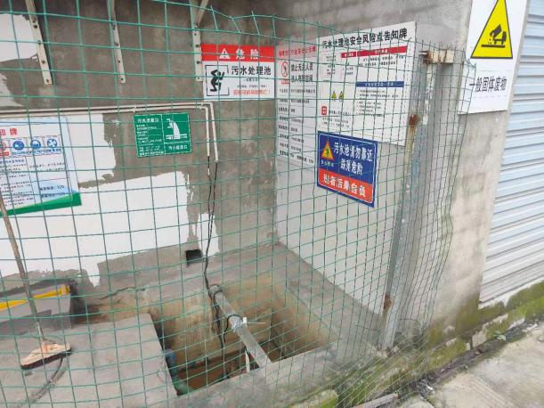  2 废气的产生、治理及排放  生产过程中产生废气主要包装干粉腻子生产过程中储罐粉尘、搅拌分装粉尘以及原水性漆调色区位置移动后的有机废气。  （1）储罐粉尘：本项目原料储罐等均为密闭储罐，筒仓粉尘主要产生于呼吸口。本项目的原料储罐顶部均设置有除尘装置（整个储罐区设置 4 台布袋除尘器），处理后的粉尘无组织排放。  （2）搅拌和分装粉尘：本项目搅拌机下方即为计量分装设备，生产过程均为密封生产。搅拌设备及分装装置侧方设置抽风装置收集粉尘，然后经配套的布袋除  尘器净化处理（共 4 套），处理后经 15m 高排气筒排放。  （3）有机废气：将原有的水性漆生产线调色区从厂区西北侧移动到东南侧。  在水性漆调色区设备上方设置集气罩，有机废气由集气罩收集，经活性炭吸附装置  处理后通过 15m 高排气筒排放。  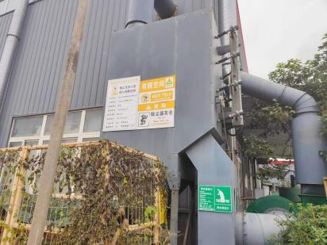  3噪声的产生、治理  本项目运行期间产生的噪声主要是分散机、搅拌机、混合机、包装机、除尘器  和空压机等设备运行时产生的机械噪声。  治理措施：合理布置生产设备、采用低噪声设备、安装减震垫、厂房隔声等。  4 固体废弃物的产生、治理及排放  营运期的固体废物主要包括收尘灰、废包装材料、生活垃圾、化粪池污泥等一般固体废弃物以及有机废气产生的废活恢炭。  （1）一般废物  ①收尘灰：产生量约 217t/a，全部回用于生产；  ②废包装材料：产生量约 0.5t/a，统一收集后外卖废品站；  ③生活垃圾：产生量为 0.3t/a，由环卫部门统一清运；  ④化粪池污泥：产生量为 0.4t/a，由环卫部门统一清运。  （2）危险废物  ①废活性炭：产生量约 0.0162t/a，存于危废暂存间后交有资质单位处理。  现场提供危废处理协议以及厂家资质，详见附件。  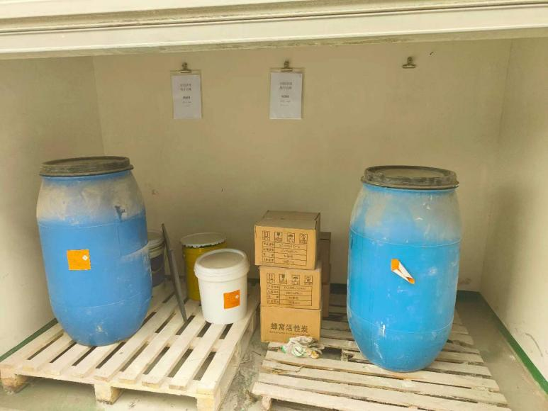  提供有2021年9月危废转移联单，见附件。目前危废库储存危废未达到处理重量，有危废台账登记。 | 符合
应急准备和响应 | 8.2 | 查见：《应急准备和响应程序》、《消防火灾应急疏散预案》等。  查见：消防演练实况记录：相关人员参加了2022年04月26日在公司由生产技术部组织的火灾消防演练。  查，现场能提供有演练预案，演练计划等资料。通过演练，公司员工的安全逃生意识有明显的改善和较大提高。使员工掌握了安全逃生的方式和路径，员工能按预案执行和获救等。  应急准备：在车间及办公区域，配置有灭火器、消防栓等，符合管理要求。 | 符合

说明：不符合标注N

